学号：202210310115

上海海事大学

**《企业专业实务课程设计》**



**设计题目 急速分拣**

**学生姓名**

**刘逸杰**

**指导教师**

**章夏芬**

**所在班级**

**计算机221卓**

**所在学院 信息工程学院**

**提交日期 2024年11月19日**

# 开题报告

# 1. 绪论

随着电商和物流业务的迅猛发展，包裹处理量急剧增加，传统的人工分拣方式已无法满足高效处理和实时响应的要求。因此，需要一种智能化的解决方案来提高分拣效率、减少人工成本和降低错误率。社会人口红利逐步衰减，劳动力成本压力较大，故降低全社会物流人力成本，降本增效迫在眉睫。

## 1.1 研究背景

得益于国家政策支持及电商快递行业的高速发展，中国自动分拣设备市场连续多年保持着高速增长态势，高效分拣产品需求旺盛，对分拣设备个性化功能要求高。对自动分拣机器人提出了更高的要求。我们设计了一款物联网平台上的自动分拣机器人，采用物联网技术架构。该架构包括从传感器数据采集、通过IP和TCP/UDP协议的传输、Arduino和STM32F407的控制、Node.js和Vite.js的前端开发，到Grafana和Prometheus的云端数据监控和可视化展示，使用ROS2作为中间件，其通信基于DDS协议。故本设计的急速分拣机器人旨在满足现代物流行业对高效、准确和自动化分拣的需求。与此同时，这款自动分拣机器人能够24小时不间断运行，不仅显著提升了工作效率，还大大降低了运行成本。与传统人工操作相比，它不需要休息，也没有人为误操作的风险，大幅度减少了人力成本和管理费用。

图1.社会劳动人口增长率

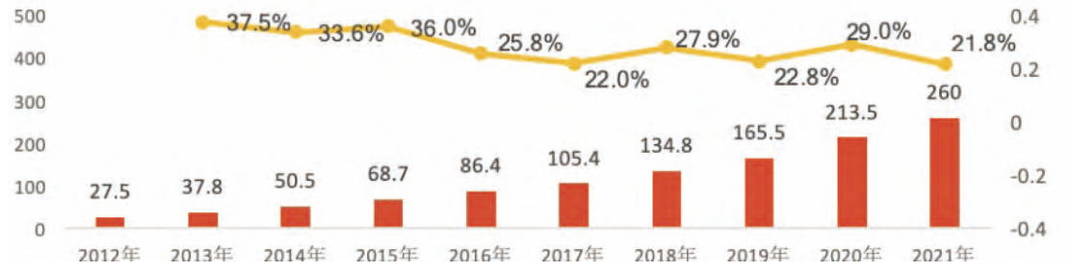

图2.自动分拣机器人需求量和市场占有率

## 1.2 研究动机

（1）单机械臂传输速率有限

机械臂均为AGV小车单机械臂情况：

机械臂通常具有4到6轴的自由度，主要由电机控制。虽然电机能够流畅地实现PID等控制算法，但其质量大、成本高，并且需要较大的电流，导致性价比不高。此外，单一机械臂在较大范围内传送物品时效果有限，通常需要配合传送带来实现，这进一步增加了系统的整体成本。

（2）人和单AGV小车人机交互效率低

单AGV小车无法利用机械臂进行货物递送，需要人工传递，增加了用工成本。相比之下，使用机械臂进行分拣工作更为高效。单AGV小车的货品大小严格限制在单件，无法装载多种货品，必须严格封装，无法灵活运送。

（3）导航精度低

AGV小车导航主要采用二维码定位，灵活性低，无法适应未来商品的多样性包装。多种定位技术的结合，如多传感器协同使用，能够提高准确度。目前的二维码定位只能在指定区域内运动，低底盘设计限制了其在不同地形下的运动能力，且无法避开突然出现的障碍物，具有局限性。

（4）非嵌入式主板造成的性能冗余

行业内大量方案采用AMD64架构工控机，这类方案占地空间大，更支持PLC而非其他嵌入式设备。英特尔CPU存在性能冗余问题，而嵌入式设备需要的是低成本设备以实现大批量生产。工控机主板型号较少，无法根据自定义需求灵活调整，占用大量空间，不利于解决续航问题。

（5）机器人载重有限，无法分类放置

机器人只能存放单一物件，车上没有完善的仓库，无法分类放置物体，也无法分类倾倒，场景具有局限性。

## 1.3 要解决的问题

为了应对上述问题，我们进行全面整合，得出一个高度可执行的实施方案，针对市面上机器人所出现的问题进行改进。与此同时，我们在系统的可靠性上进行了改进，我们对前端和后端开发进行了优化，采用分布式和容器化技术设计系统。这种设计不仅提高了系统的灵活性和可扩展性，还确保了各个组件之间的高效协作，从而实现更快速的响应和稳定的运行。这种全面的整合和优化将大大提高自动分拣机器人的整体性能，满足物流和电商行业对分拣效率和准确性的高要求。

与此同时，我们设计的自动分拣机器人相较于传统自动分拣机器人在成本，物品传输效率，AGV小车灵活性、AGV导航、主板性能、载重能力、存储能力等方面具有许多优势。

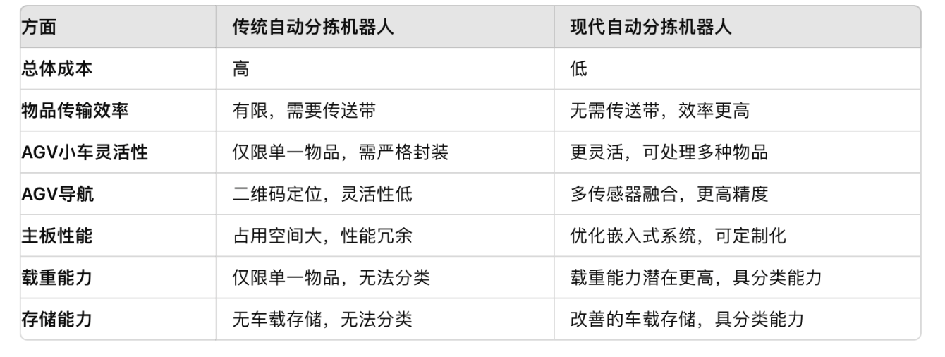

图3.传统自动分拣机器人和现代自动分拣机器人区别

1. 提高系统集成度。从感知层、传输层到控制层和云应用的全面整合，使得系统在各个环节之间实现了无缝连接和高效协作。感知层通过多种传感器实时采集环境和物品的信息，为系统提供必要的数据基础。这些数据经过传输层使用高效的协议，，如TCP/UDP和WebSocket，确保信息的快速、安全传输，支持实时决策和响应。
2. 增强实时性与可靠性。基于ROS2和DDS协议的自动分拣机器人系统通过整合感知层、传输层、控制层和云应用层，确保系统具有实时响应能力和高可靠性的数据传输。在感知层，视觉传感器、条形码/二维码扫描器和重量传感器协同工作，捕捉并识别物品信息。ROS2中的图像处理节点使用OpenCV和机器学习算法来处理图像，实现物品的精确识别。同时，利用ZXing库在ROS2节点中实现高效的二维码识别和解码。在传输层，ROS2内置的DDS协议确保了数据的高效传输。通过DDS的发布-订阅模型，系统可以实现低延迟和高可靠性的数据通信。物品信息和传感器数据等通过定义的话题进行实时发布和订阅，确保数据在各个节点之间快速传递。服务和动作机制进一步增强了系统的灵活性，支持复杂的请求-响应交互。控制层通过ROS2实现对机器人的指令发送和动作控制。各控制节点接收到感知层的数据后，迅速处理并发送控制指令给执行机构，如机械臂和分拣装置，确保物品的准确分拣。云应用层通过ROS2与云平台的无缝集成，进行数据存储和分析，提供远程监控和系统优化建议。这种基于ROS2和DDS协议的实时数据处理和通信机制，确保了自动分拣机器人系统的高效运作，提升了系统的整体性能和稳定性。采用Vite.js和Three.js进行前端开发，Node.js进行后端开发，实现了高效的3D渲染和实时应用场景支持。
3. 使用分布式与容器化技术。通过Docker和Kubernetes实现应用的容器式部署和管理，提高了系统的灵活性和可扩展性。首先，分布式架构提高了系统的扩展性。通过将数据存储和处理分散到服务器上，可以轻松增加服务器数量来应对更大的数据量和更复杂的处理任务，而无需对机器人本身进行大幅度的硬件升级。这种架构使得系统能够灵活应对业务需求的变化。其次，分布式架构提高了数据处理的效率。服务器可以集中处理大量的数据分析和计算任务，利用其强大的处理能力和高效的存储系统，快速处理和响应机器人请求。这不仅减轻了机器人的计算负担，还确保了数据处理的准确性和及时性。
4. 使用国际标准的安全通讯与加密技术。通过采用多种安全技术，可以显著提高系统在面对潜在安全威胁时的稳定性和安全性。例如，在 Grafana 中实施防 XSS（跨站脚本攻击）和 CORS（跨域资源共享）攻击的措施，确保用户输入和输出的安全性，防止恶意代码注入和未经授权的跨域请求。此外，ROS2 提供了安全通信机制，如数据加密和认证，以保护数据传输的完整性和机密性。这些技术措施能够有效抵御各种网络攻击，确保系统的可靠运行和数据的安全，提升整个自动分拣机器人系统的安全性和稳定性。
5. 多功能机器人整合方案。我们开发了一种集成机械臂和AGV小车的多功能机器人。这种设计在AGV小车上安装了多轴机械臂，大大提升了运输与操作的灵活性。传统系统中，AGV小车通常依赖传送带来进行物品的传送，这种方法不仅增加了系统的复杂性和成本，还限制了其在不同场景中的应用。我们的多功能机器人通过将机械臂直接集成到AGV小车上，成功减少了对传送带的依赖，从而降低了整体成本。为了进一步优化成本，我们采用了大扭矩舵机替代传统电机。尽管舵机的成本相对较低，但它们仍能提供足够的动力来完成复杂的操作。通过利用样条函数，我们实现了舵机的灵活、流畅操作，使其在执行精细任务时表现出色。这种设计不仅降低了成本，还确保了机械臂在各类任务中的高效性和精确性。这种多功能机器人的应用范围非常广泛，可以在制造业、物流、仓储等领域中发挥重要作用。它不仅能够高效地完成物品的拾取和放置，还能灵活应对各种复杂的工作环境。通过集成先进的导航和定位技术，如多传感器协同工作和实时数据分析，我们的机器人能够在复杂的环境中自如导航，并避开突然出现的障碍物。总体来说，这种多功能机器人的开发，标志着AGV小车和机械臂技术的一次重要突破。它不仅在性能和成本上有显著优势，还展示了我们在机器人技术创新上的卓越能力。通过这种创新设计，我们期望能在多个行业中推动自动化进程，提高生产效率和灵活性，同时降低企业的运营成本。
6. AGV小车导航技术的优化。本机器人通过集成多种传感器技术来实现高精度的导航和定位。这些传感器包括激光雷达、灰度传感器、里程计、惯性传感器和编码器，各自提供不同类型的数据，协同工作以确保机器人的定位准确度和灵活性。激光雷达能够快速扫描周围环境，生成高分辨率的三维地图，为机器人提供实时的位置信息和障碍物检测功能。灰度传感器则利用光强变化来检测地面标记和环境特征，进一步增强机器人的环境感知能力。里程计通过记录轮子转动的次数来计算机器人移动的距离和方向，而惯性传感器则通过测量加速度和角速度来提供机器人运动的姿态信息。这些数据可以弥补激光雷达在特定环境下的不足，确保机器人在各种地形和环境中都能保持稳定的定位。编码器通过检测电机轴的转动，提供精确的位置信息，帮助机器人实现精确的运动控制和导航。多传感器融合使得机器人能够综合利用各传感器的数据，进行误差校正和数据冗余，提高整体系统的可靠性和准确性。这种多传感器融合技术不仅提升了机器人的定位精度，还使其具备更高的灵活性和适应性，能够在复杂、多变的环境中高效地完成导航任务。通过实时分析和处理来自各传感器的数据，机器人可以快速响应环境变化，灵活调整导航路径，确保导航过程的安全性和稳定性。
7. 嵌入式系统的应用与优化。本机器人采用了嵌入式开发板地平线旭日派X3，实现了高效的性能和成本控制。地平线旭日派X3是一款高性能、低功耗的嵌入式开发板，专为边缘计算和智能设备设计。通过使用这款开发板，机器人在不牺牲性能的前提下，显著降低了硬件成本。此外，地平线旭日派X3还具有高度集成的特点，减少了对额外硬件的需求，从而节约了性能冗余。这意味着机器人可以在较低的硬件成本下，依然实现高性能的导航和定位功能。集成的高效通信接口和丰富的I/O资源，使得传感器数据的采集和处理更加顺畅，进一步提升了系统的稳定性和可靠性。

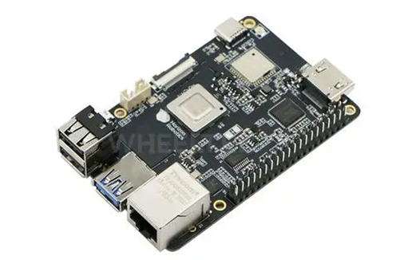

图4.地平线旭日派X3

通过采用地平线旭日派X3，机器人不仅实现了成本效益，还在性能上达到了预期目标。其灵活的开发环境和强大的扩展能力，使得机器人可以根据实际应用需求进行定制和优化，确保在各种复杂环境中的优异表现。

1. 机器人存储与分类系统。本机器人内置多层存储系统，专为AGV小车设计，能够按类别高效存储和分发物品。该系统采用分层结构，顶部用于存放轻量和常用物品，中层则适合中等重量和体积的货物，而底层则专门设计用于存放较重或体积较大的物品。这种分类存储不仅提高了物品的存取效率，还增强了机器人在不同场景下的适用性和功能性。例如，在仓库中，机器人可以快速从不同层级获取所需物品，实现高效的物料搬运和分拣操作。同时，该设计也支持灵活的存储空间管理，能够根据实际需求动态调整存储布局，从而提升整个系统的操作灵活性和响应速度。通过这种多层存储系统，机器人能够更好地适应多样化的物流环境，满足不同用户的需求。

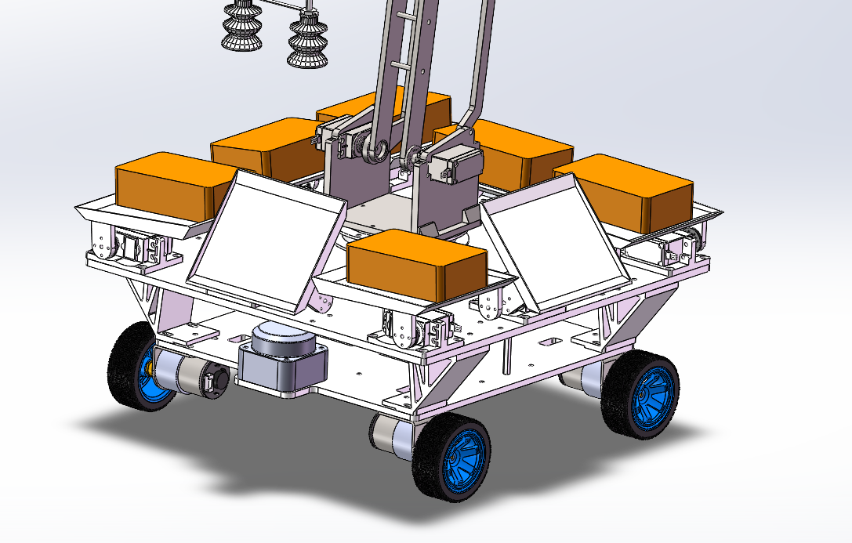

图5.机器人仓库

# 2.相关研究

## 2.1国内相关研究

近年来，国内在自动分拣机器人领域的研究主要集中在以下几个方面：

### 1. 技术进展与应用

自适应机器人功能：国内企业如通快（Trumpf）在自动分拣领域取得了突破性进展，其SortMaster Vision产品引入了自适应机器人功能，包括自动感知和机器人路径规划，利用人工智能支持的图像识别技术自主识别分离的部件，并自动计算机器人的运动计划。

竞赛用自动分拣机器人研究与设计：国内学者在自动分拣机器人的研究与设计方面取得了成果，如循迹系统、红外光电开关定位、Openmv视觉模块等技术的应用，提升了工件分拣的速率。

### 2. 市场应用与规模

市场规模增长：中国的自动分拣设备市场规模持续增长，预计2024年市场规模约213.5亿元，年均增长率约29%。

企业竞争格局：国内自动分拣设备行业参与厂商主要分为国际知名物流自动化设备企业、拥有研究院所和国企背景的物流自动化设备企业、具备技术实力的民营企业三大类。国内企业在技术创新上实现突破，自动分拣系统及设备的运行效率、准确率、稳定性等方面取得巨大发展。

### 3. 政策支持

“机器人+”应用行动实施方案：工业和信息化部等十七部门印发了“机器人+”应用行动实施方案，旨在推动机器人技术在各行业的应用，包括自动分拣机器人。

### 4. 投资前景与趋势

投资趋势分析：自动分拣机器人行业的投资趋势分析显示，行业具有投资价值与机会，同时也存在投资风险，需要进行战略思考和经营策略分析。

行业投资前景：2024-2030年自动分拣机器人行业的投资前景被看好，行业投资前景建议研究提供了细分行业的投资建议。

### 5. 行业竞争策略

竞争策略建议：自动分拣机器人渠道竞争策略、品牌竞争策略、价格竞争策略、客户服务策略等被提出，以指导企业在激烈的市场竞争中保持竞争力。

### 6. 行业发展趋势

智能化与灵活性：未来自动分拣机器人将更加智能化和灵活，5G和物联网技术的应用将提高分拣效率和准确性，机器人将具备更高的自主学习能力，通过深度学习算法优化分拣路径和策略

## 。2.2国外相关研究

近年来，国外在自动分拣机器人领域的研究主要集中在以下几个方面：

### 1. 技术进展与应用

工业机器人自动分拣系统：国外研究者在工业机器人自动分拣系统方面进行了深入研究，特别是在物联网机器人技术（Internet of Robotic Things）的应用上。这些系统能够通过先进的传感器和控制系统，提高分拣效率和准确性。

深度学习与机器视觉：在机器人抓取和分拣领域，深度学习技术被广泛用于提高对象识别和抓取的准确性。研究者们利用深度图像学习来规划无纹理平面物体的抓取，以及开发基于图像处理和随机森林的机器人抓取检测系统。

机器人路径规划：国外研究者也在机器人路径规划方面取得了进展，特别是在传感器反馈用于工业应用的路径规划。

### 2. 全球市场分析

市场规模与预测：全球自动分拣系统市场在2024年的市值为49.47亿美元，预计到2030年将以5.2%的复合年增长率增长至70.47亿美元。

区域市场分析：欧洲在自动分拣系统市场中占据主导地位，市场份额为34.73%，这归因于交通和物流部门的需求增长。

### 3. 行业趋势与可能性

工业机器人的先进应用：国外研究者探讨了工业机器人的先进应用，包括分拣技术，这些技术基于一系列性能指标进行技术分析。

机器人管理与布局设计优化：在自动分拣系统（RSS）的研究中，国外研究者关注任务分配问题，目标是最小化分拣制作跨度时间，并采用旅行时间模型和混合整数规划模型。

### 4. 系统设计与模拟

自动分拣机的模型设计与模拟：国外研究者设计并模拟了使用接近传感器的自动分拣机，该机器能够灵活地分离非铁金属物体，并将物体自动移动到由可编程逻辑控制器（PLC）定义的篮子中。

## 2.3国内外相关研究对比

技术创新：国内外在自动分拣机器人的技术创新上都有显著成就，但国外在某些特定技术如自平衡系统和面部识别软件方面可能更为先进。

市场规模与增长：中国的市场增长迅速，受到网购人数及使用量上涨的直接影响，而全球市场则呈现出多样化的发展特点和趋势。

政策环境：中国的政策环境对自动分拣机器人行业的影响较大，而国外市场则可能更受全球宏观经济形势和国际竞争格局的影响。

行业应用：国内外都在探索自动分拣机器人在不同领域的应用，如智能仓储系统和货物配送，但具体的应用场景和技术创新点存在差异。

# 3.概要设计

## 3.1系统框架

本机器人使用物联网技术架构概述如下：从传感器数据采集、通过IP和TCP/UDP协议的传输、Arduino和STM32F407的控制、Node.js和Vite.js的前端开发，到Grafana和Prometheus的云端数据监控和可视化展示，使用ROS2作为中间件，其通信基于DDS协议。下面内容就感知层，传输层，控制层，软件开发技术，云应用，数据挖掘与可视化应用进行具体解释。

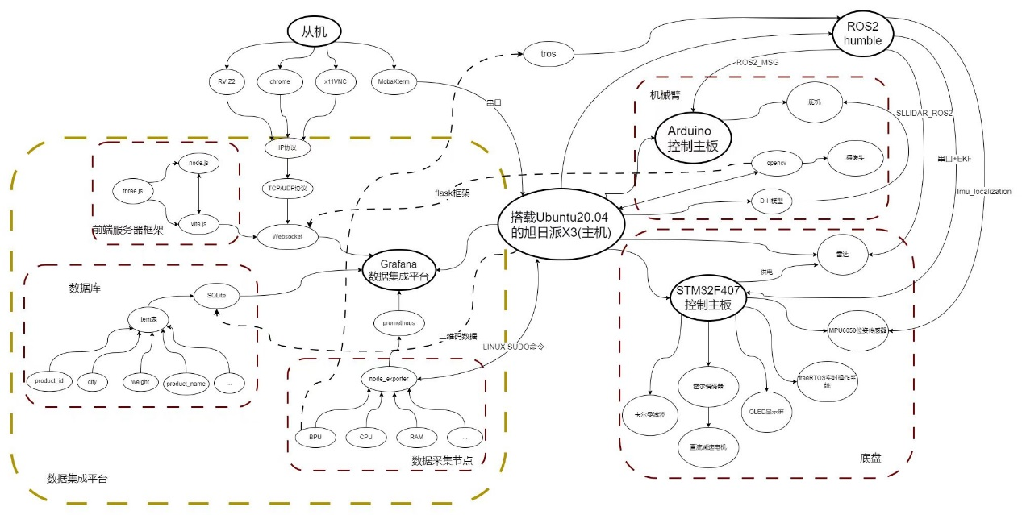

图6 系统框架图

## 3.2 模块划分

本系统总共有九个模块：第一个模块是感知层技术；第二个模块是传输层技术；第三个模块是控制层技术；第四个模块是软件开发技术；第五个模块是云应用技术；第六个模块是数据挖掘技术；第七个模块是可视化应用技术，第八个模块是安全技术，第九个模块是分布式与容器化技术。

# 4.数据获取

## 4.1数据获取

涉及以下关键数据结构：

感知层技术

传输层技术

控制层技术

软件开发技术

云应用技术

数据挖掘技术

可视化应用技术

安全技术

分布式与容器化技术